МАСТЕР КЛАСС ПО ПОШИВУ НАВОЛОЧКИ В ТЕХНИКЕ БАТИК
ДЛЯ СРЕДНЕЙ ВОЗРАСТНОЙ ГРУППЫ ОТ 11 ДО 13 ЛЕТ

Мастерская Горновской Ангелины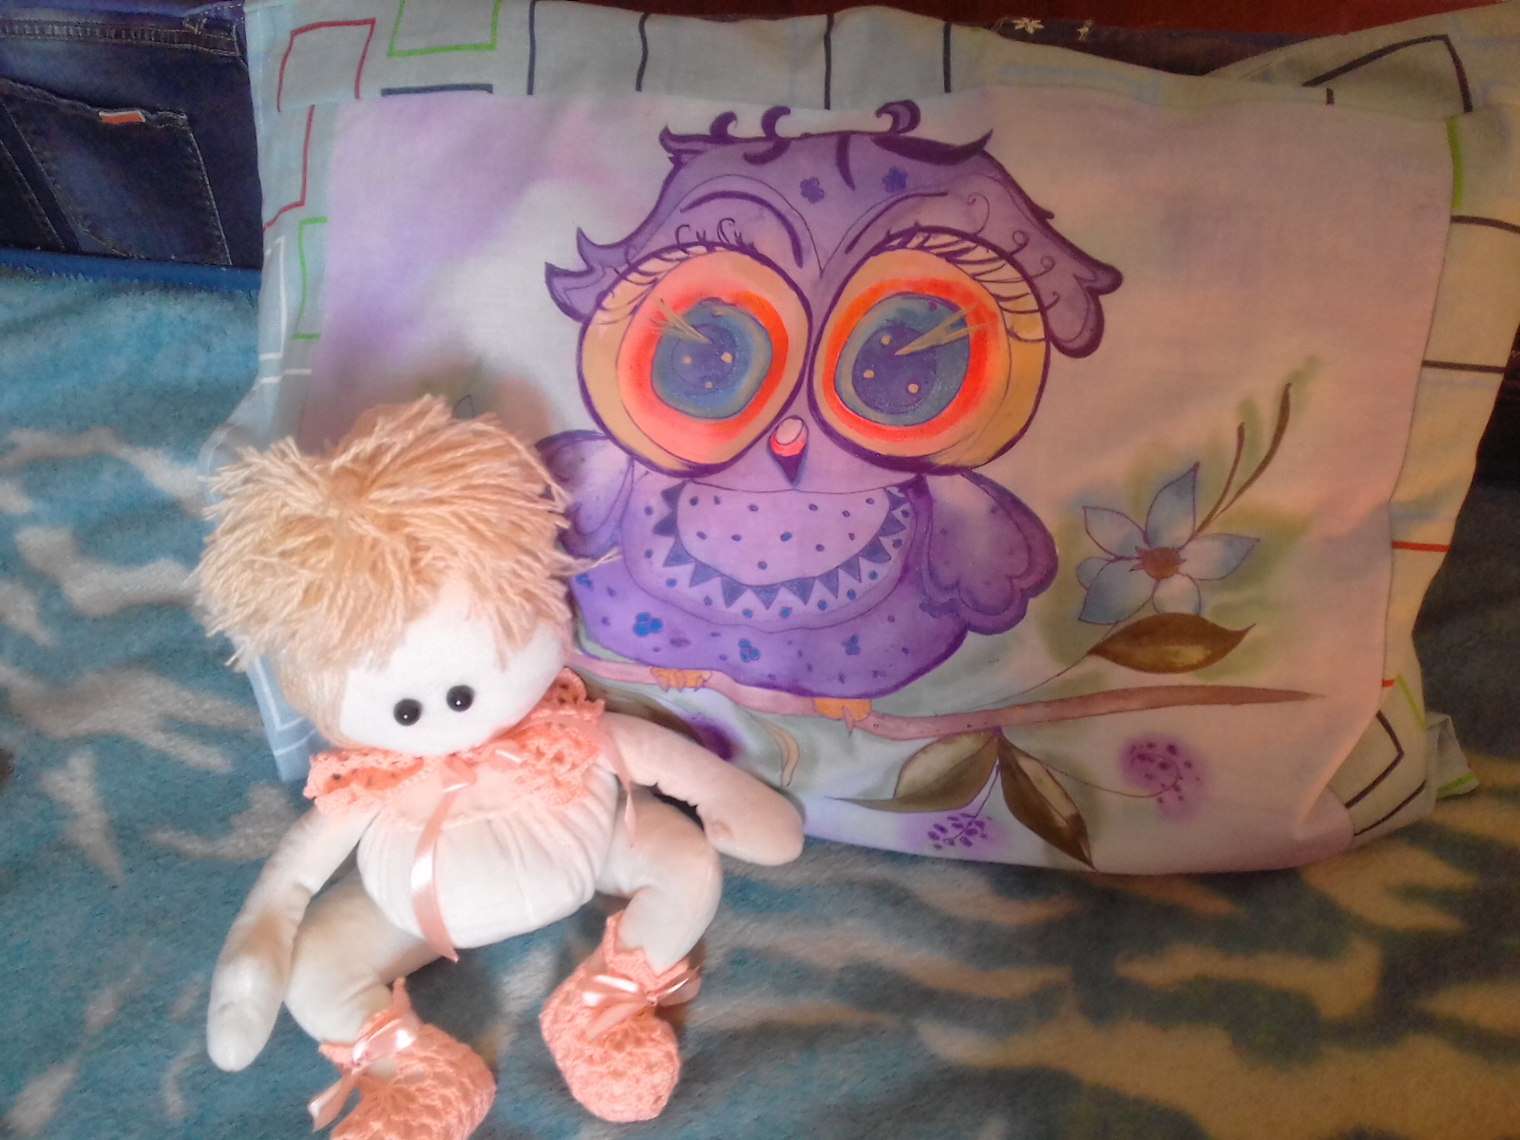

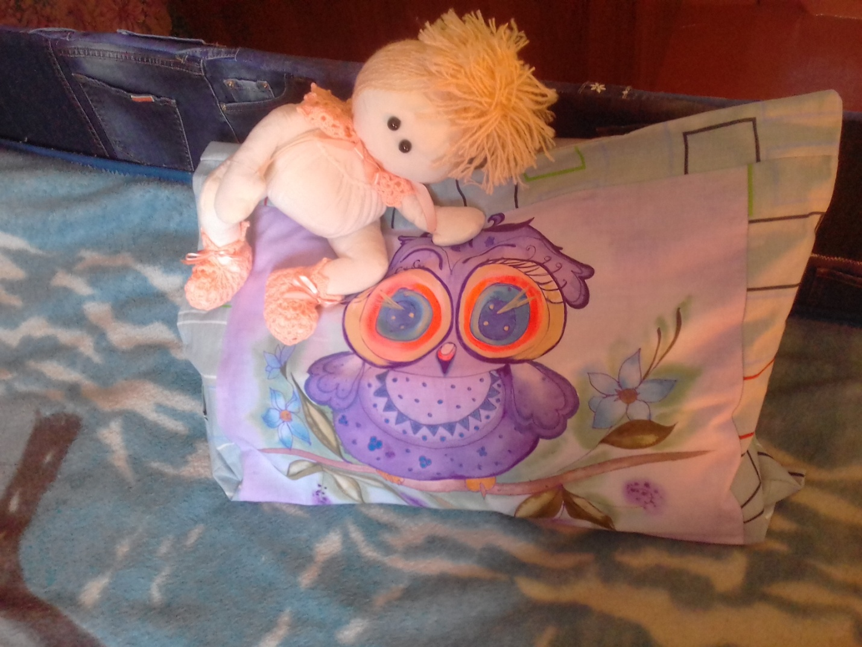 Шьём подушку в технике батик для детской

Из готовых комплектов постельного белья быстрее всего изнашиваются наволочки. Причины могут быть разными: просто ткань вытирается, могут сильно запачкаться от еды, принесенной кем-то в постель, но результат один – комплект еще в отличном состоянии, а наволочек нет. Можно, конечно купить наволочки отдельно, подходящие по расцветке ,а проще, дешевле, качественнее и красивее можно сшить наволочки самостоятельно.
Для пошива наволочки лучше подбирать натуральные ткани – бязь, хлопок, тонкий лен, они приятнее к телу и экологичнее.
Рассмотрим пошив наволочки без застежки с клапаном на подушки размером 60 на 45 см. Швы мы будем обрабатывать швом зиг-заг или оверловочным швом.
. Для одной такой подушки нужен отрез ткани 110 на 56 см - одна длина + длина клапана, она у меня 21 см+ подрезка , чтобы обшить нашу картинку. Если у вас подушки с другими размерами, то так же можно высчитать необходимые размеры ткани.

Нужно приготовить:
- отрез ткани, размеры, конечно же, зависят от ширины, возможно, выгодно брать отрез сразу на 2 или 4 подушки;
- острые ножницы;
- нитки подходящей расцветки;

- сантиметр;

- мелок или карандаш по ткани;

- портновские булавки (небольшие иголочки с ушком);

- швейная машинка;

- утюг
-белая, однотонная бязь для батика;
-краски для росписи по ткани(я использую акриловые краски по ткани для декоративно-прикладного творчества DEKOLA и цветные контуры DEKOLA );
-кисточки;
-утюг;
-швейная машинка;
-и конечно же наши неугомонные ручки!

Советы перед работой!

Если вы не уверенны в качестве ткани, то предварительно ее лучше постирать, так она даст усадку, и готовое изделие будет гарантированно сшито по размерам.
Расписываем батик в холодной технике, для этого нам нужны контуры (резерв) и краски по ткани.

Для росписи наиболее характерны белые и цветные линии, которые отделяют одно цветовое пространство от другого, все детали рисунка имеют четкую границу и расписываются красками только внутри резервной линии. В результате рисунок приобретает графическую четкость.

Таким способом изготавливали косынки, шарфы, галстуки, купоны на платья, изделия для интерьера: занавеси, скатерти, салфетки, абажуры. Жидкие краски обычно растекаются по всем направлениям, подчас неконтролируемо и чаще всего без образования четких контуров. Предварительно нанеся резервные средства, можно предотвратить растекание красок и разделить одно цветовое поле от другого. В этом и заключается основной прием техники росписи с нанесением контуров. Каждой художнице, занимающейся росписью по ткани, знакома ситуация, когда разъединяющая линия не "держит". Это проявляется в том, что жидкая краска для росписи по ткани перетекает на соседнее поле. Подобные ситуации являются поводом для огорчений и нарушают процесс росписи

В таблице собраны советы по предупреждению и устранению наиболее частых "аварий".

Проблема | Причины | Устранение
Резерв не вытекает из съемной насадки или стеклянной трубочки | Конец трубочки или насадки закупорился.  Из резервного состава испарился бензин, и он загустел. | Промойте трубочку бензином.  Разбавьте резерв бензином, но следите за тем, чтобы он не стал слишком жидким.
Неплотные линии контурного средства приводят к подтекам краски. | Резерв наносился слишком быстро, линии получились "рваные". | Проведите линии еще раз после высыхания (лучше с изнанки) медленно и равномерно, чтобы резерв мог впитаться в ткань.
Соединения линий, нанесенных контурным средством, пропускают краску. | Невнимательность при нанесении линий. | Для уверенности, до нанесения краски, провести тесты на воду и отблеск.
Разъединяющие линии плотные, но краска все равно затекает на соседнее поле. | На маленький участок нанесли слишком много краски, либо кисть подводилась слишком близко к линии, и краска перешла через нее. | Отжимайте излишки краски с кисти о край банки. Не подводите кисть при росписи близко к краю поля, а давайте краске растекаться по ткани самой.

И так приступим к нашему батику!

Мы будем расписывать нашу заготовку для подушки.

Моя рамка размерами 40 на 50 см . для этого я возьму белую бязь размером 50 на 60 см, постираю и проглажу.
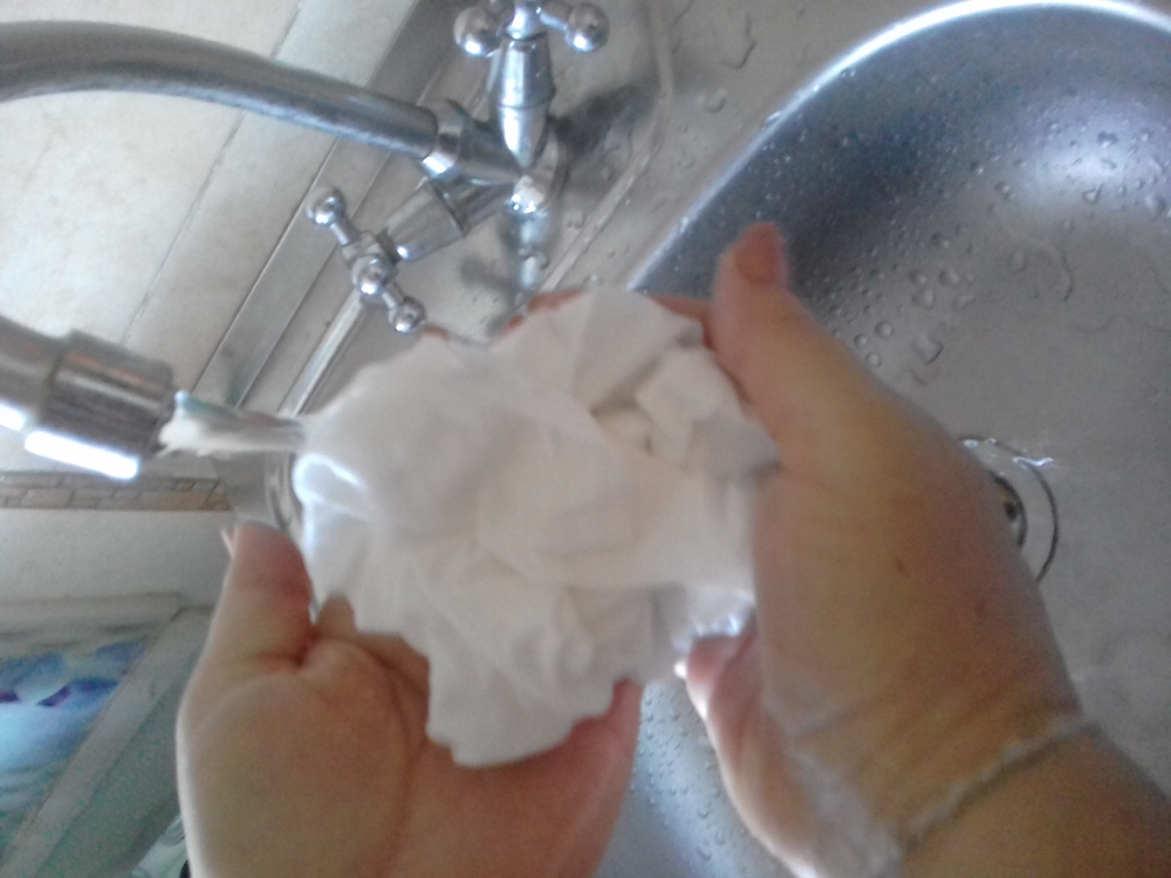
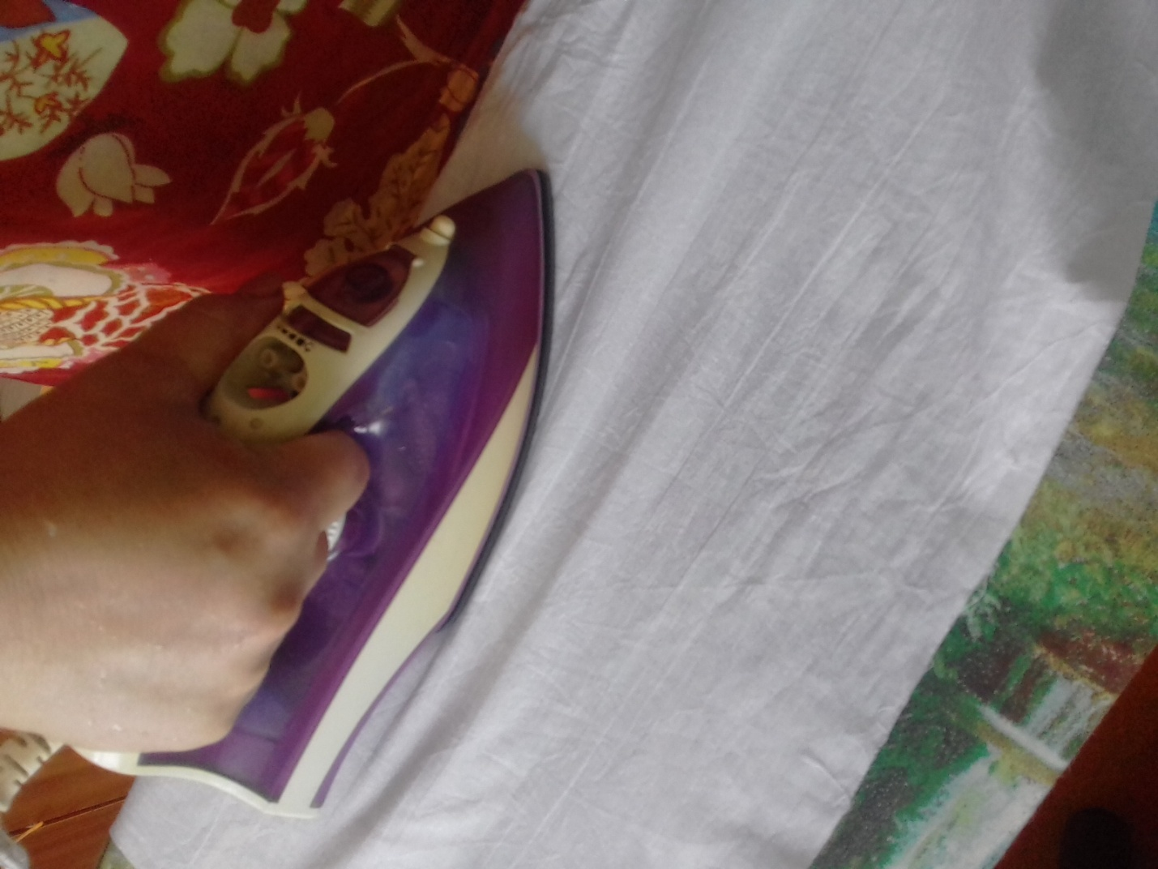
Далее мы закрепляем ткань на рамке при помощи строительного степлера.
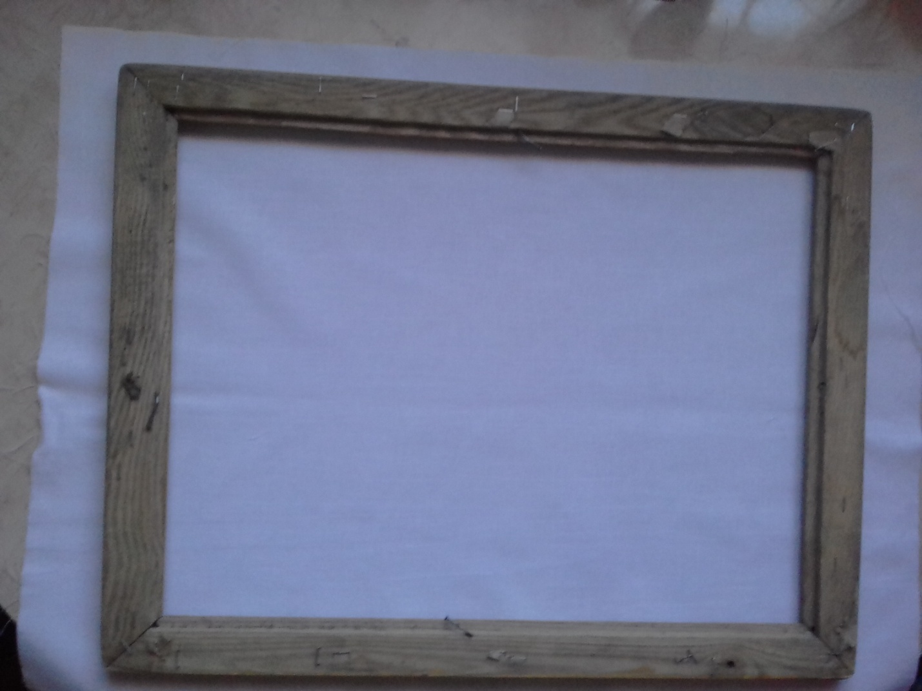
Используя ресурсы интернета, вы можете выбрать понравившийся рисунок и перенести его на ткань, при помощи простого карандаша.
Я выбрала совушку.Теперь мы приступаем к нашей росписи. Для этого мы используем контуры по ткани 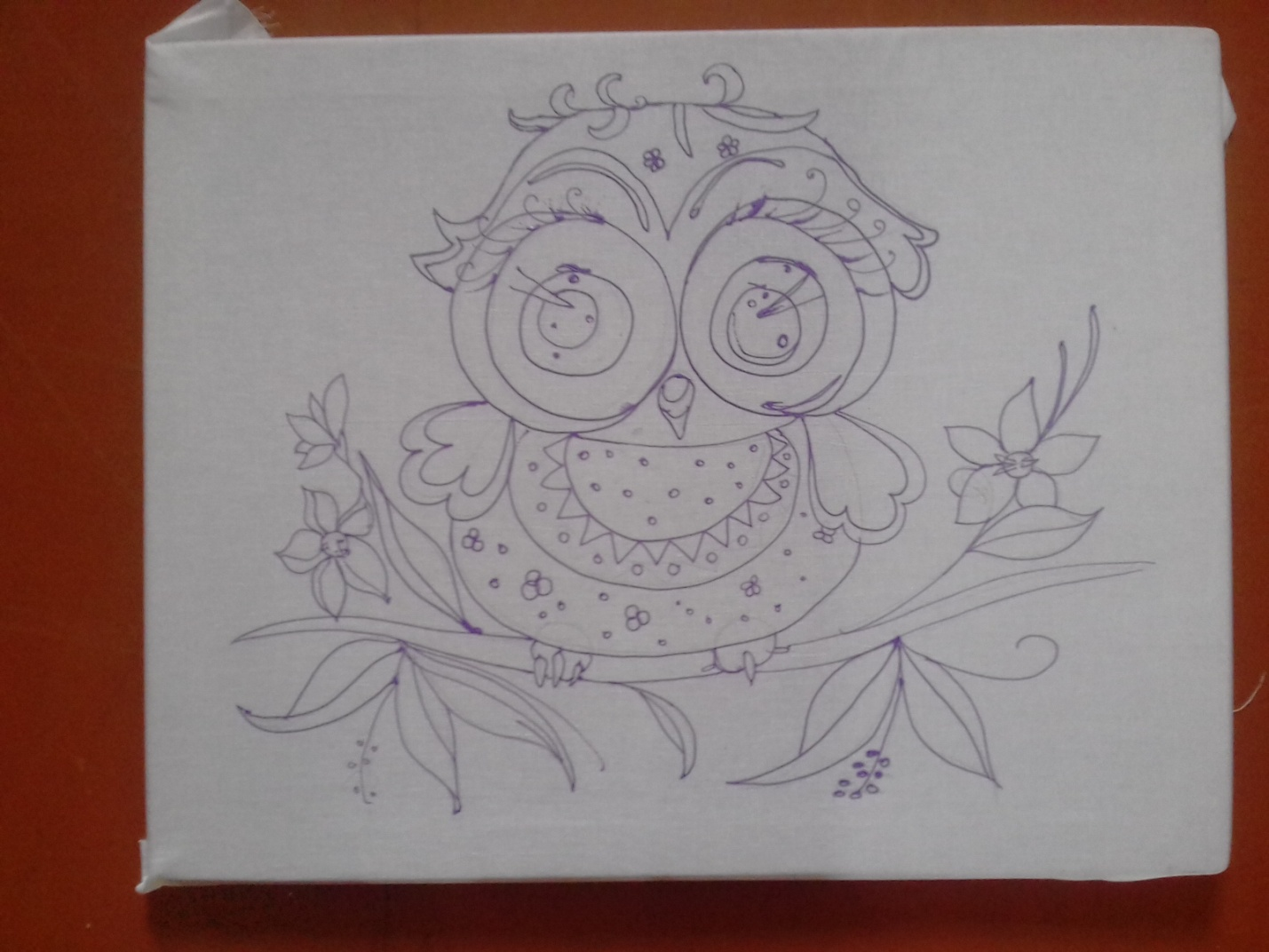
Нарисовали, и даем просохнуть от трех, до 24 часов, чтобы краска не растекалась за пределы контуров.
Контур просох и мы приступим к самому увлекательному процессу – самой росписи. Краску разводим водой и раскрашиваем нашу картинку.
В процессе раскрашивания совушки, я увлеклась и забыла фотографировать весь процесс. Поэтому фото только конечного результата.
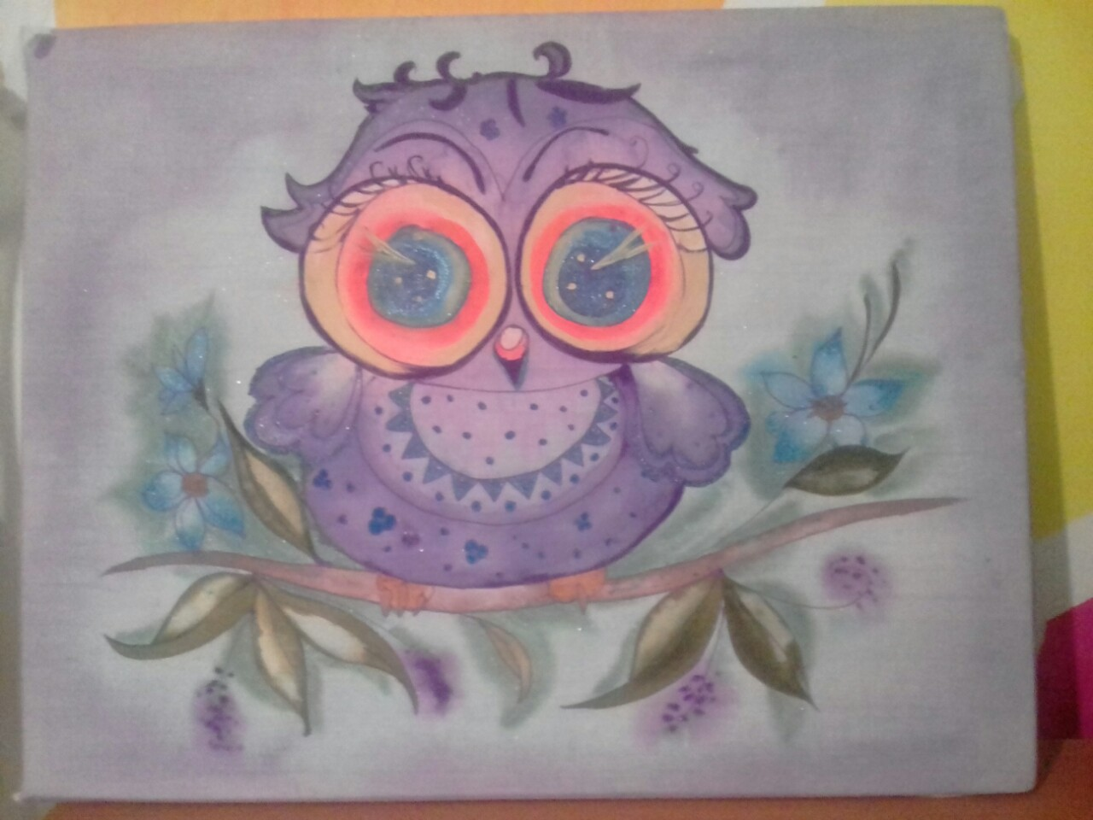
Теперь наша картинка сохнет два дня. Процесс конечно долгий, но оно того стоит!
После полного высыхания, наше изделие необходимо снять с рамки, сполоснуть водой и прогладить.
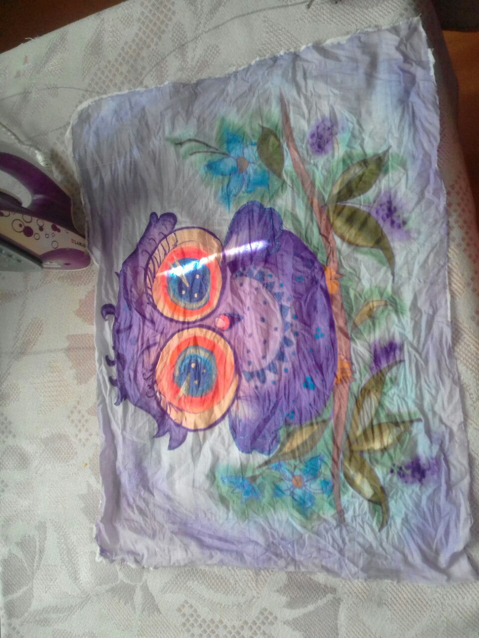
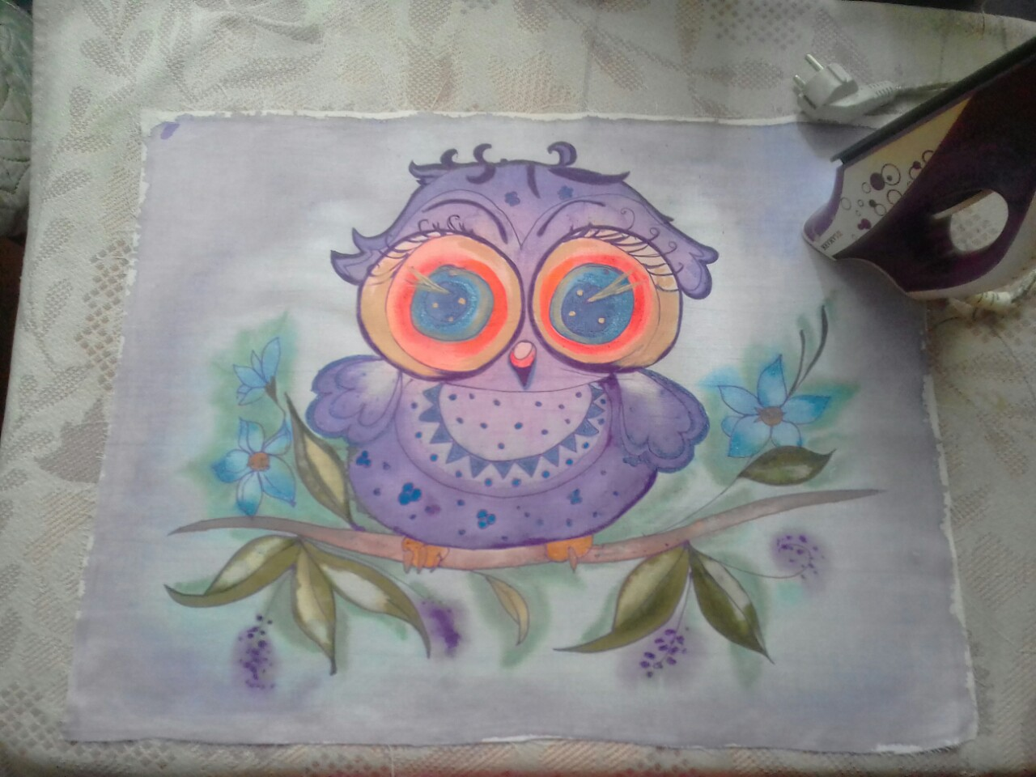
А теперь можно приступить к пошиву нашей наволочки.
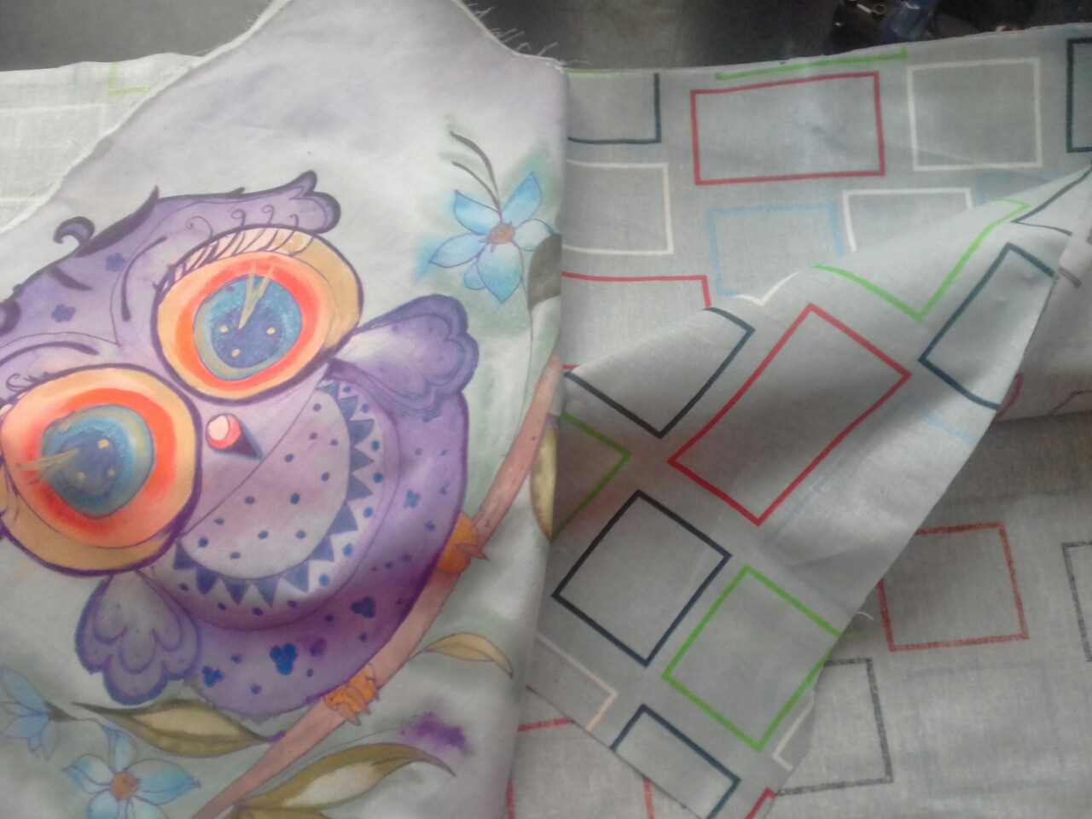
Подобрав нужную ткань, которая подойдет к вашей цветовой палитре, мы приступаем к раскройке нашей наволочки.

Размеры нашей подушки 60см на 45 см, значит наволочку нам надо сшить размерами 48см на 66см. А так как картинка у нас меньше исходных размеров, то нам надо ее обшить той же тканью, доведя ее тем самым до нужных нам размеров. Выкраиваем, располагая ткань так, как нам нравится. Можно сместить рисунок вправо или влево, а можно расположить как у меня по центру.
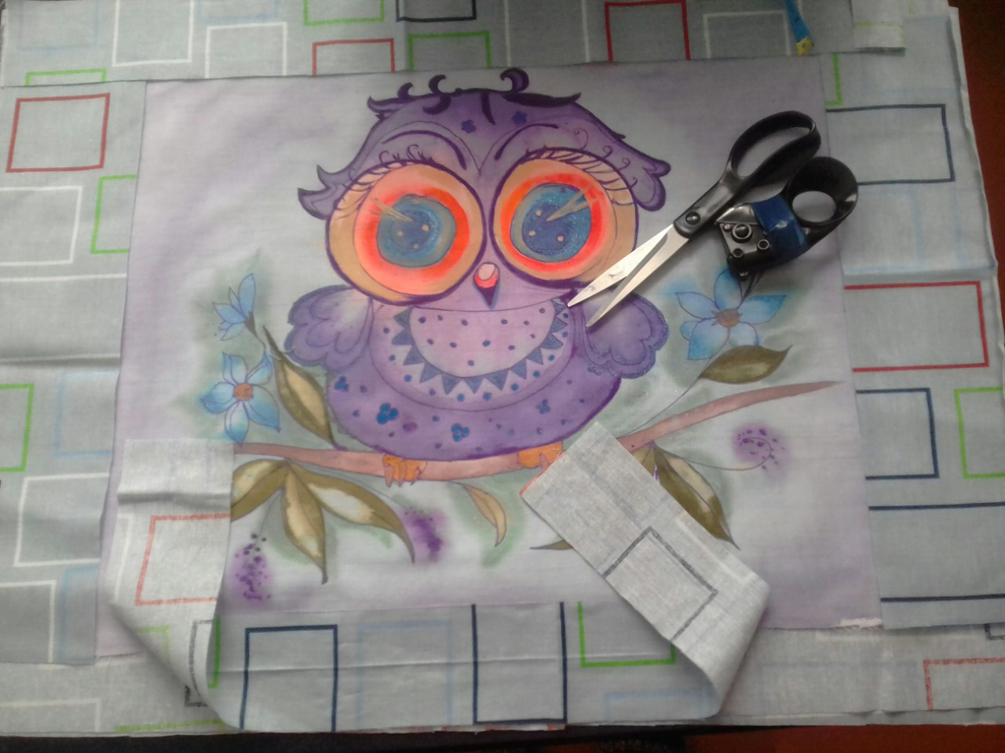
Вшиваем нашу картинку и проглаживаем швы. 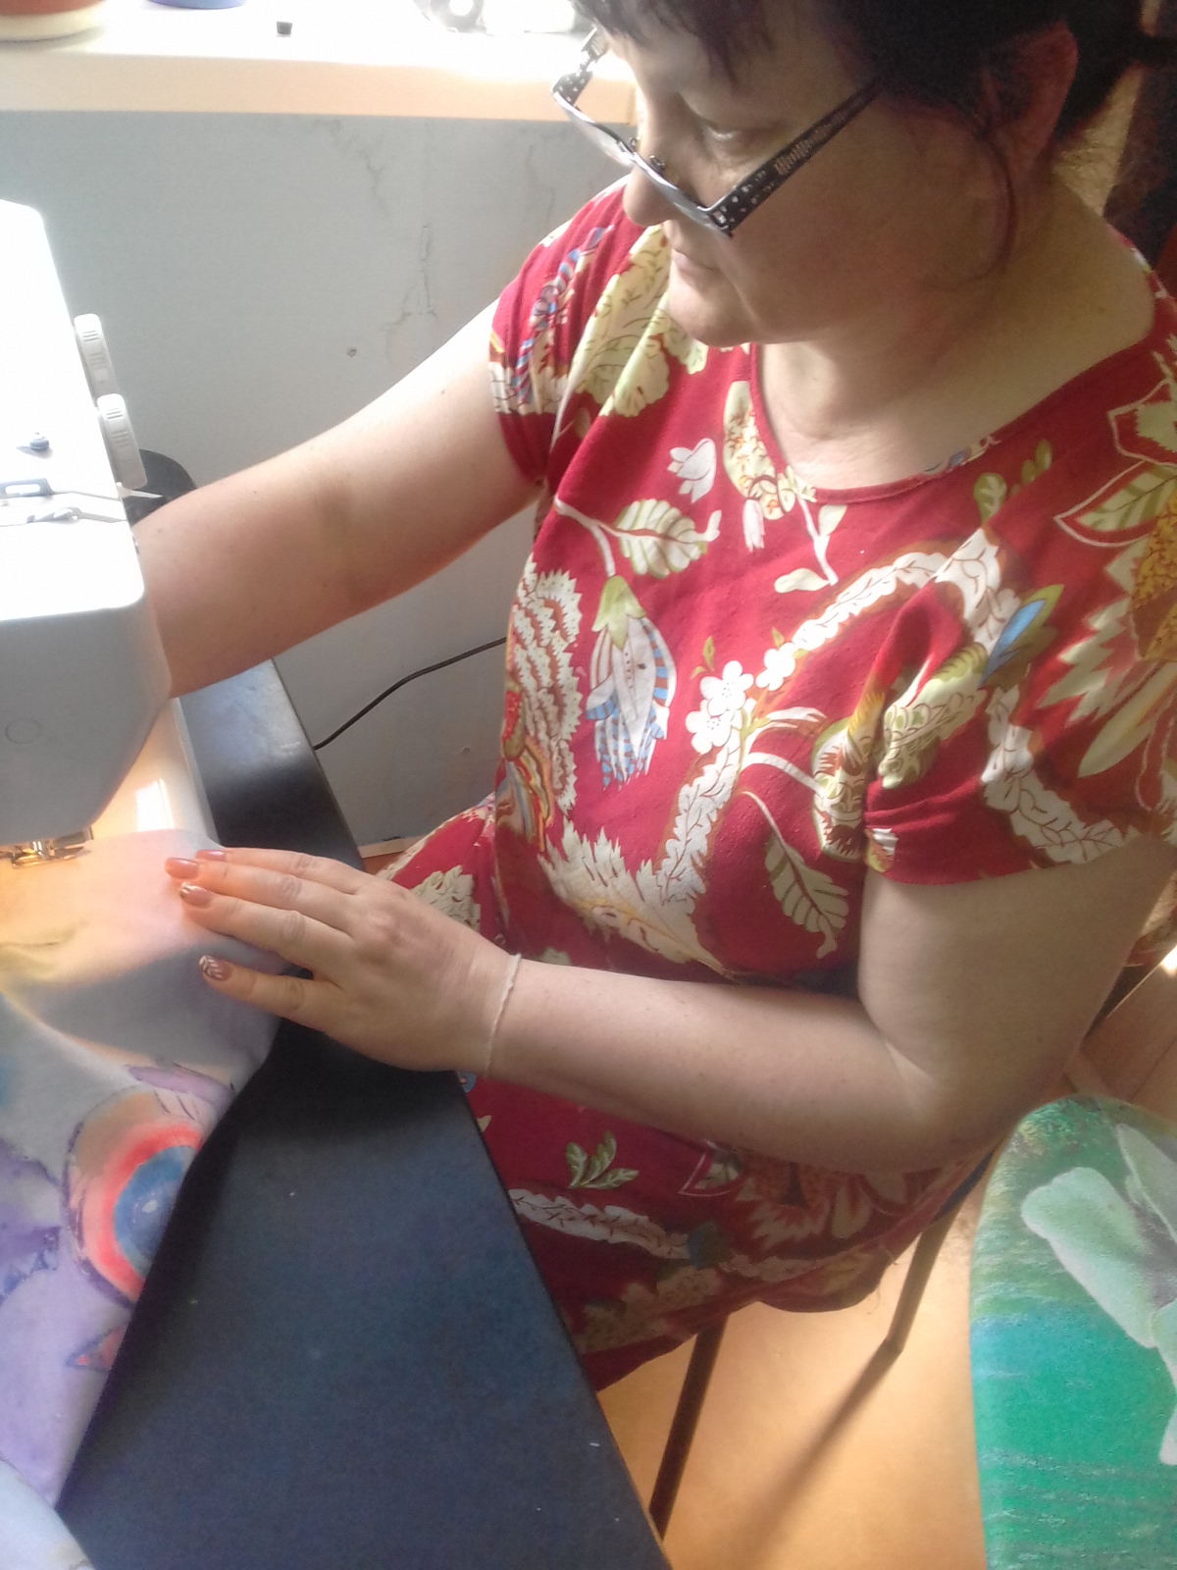
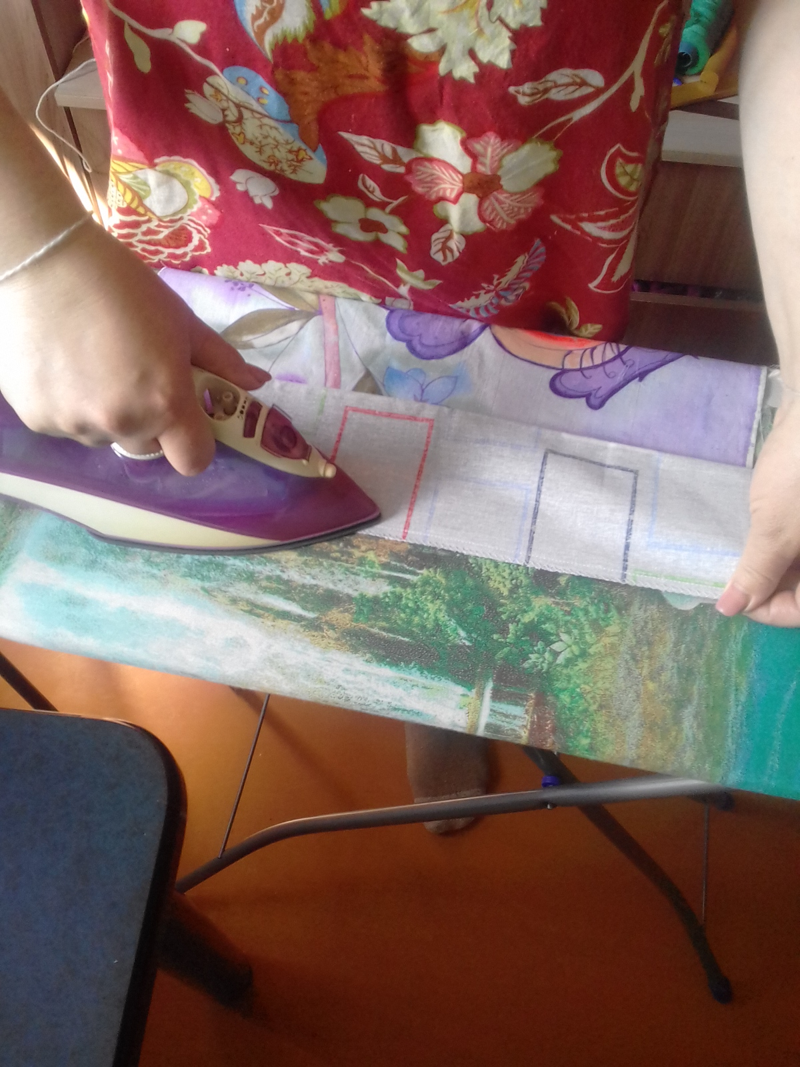

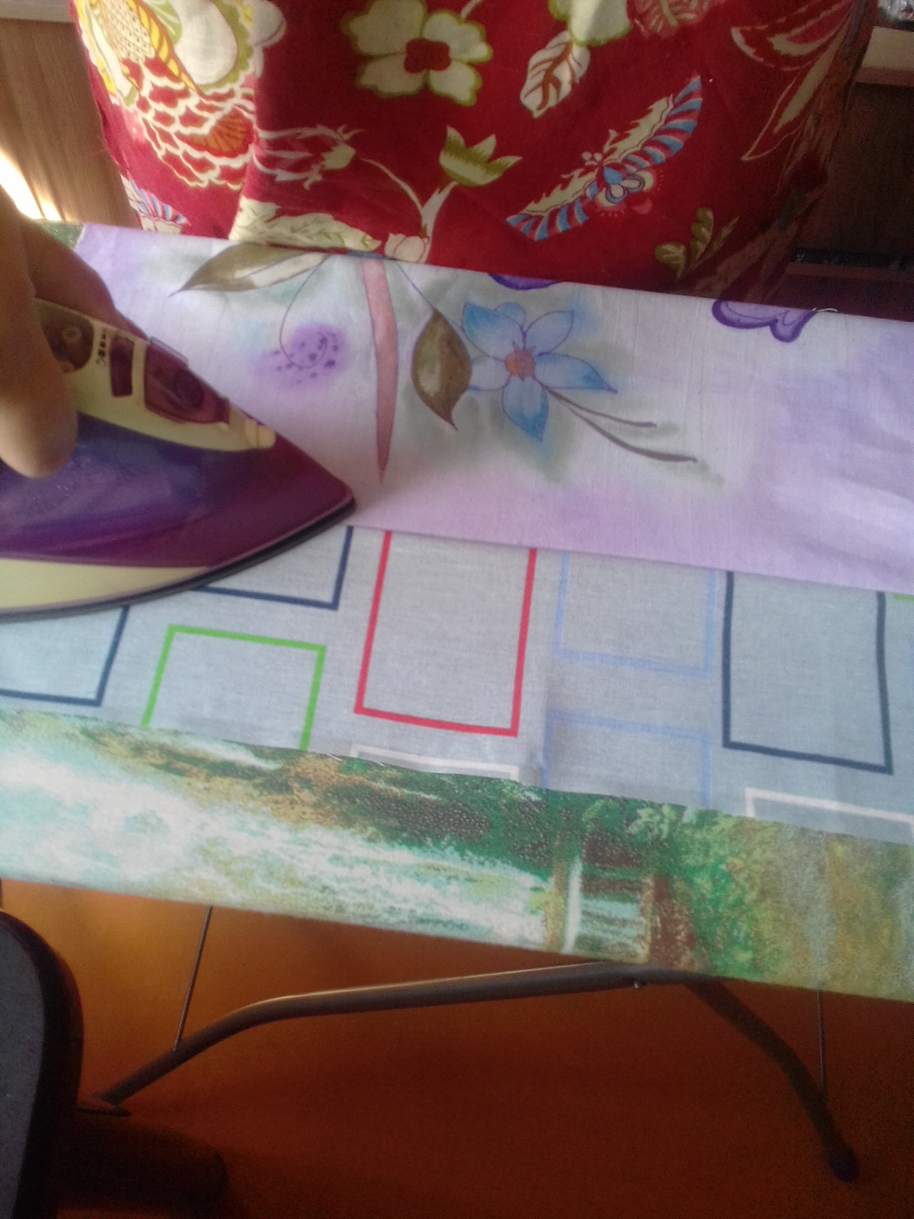

Подгибаем 2 края заготовок швом – у верхней части и у клапана.

Подгибаем наш клапан , кладем верхнюю часть наволочки, скрепляем булавками и прошиваем.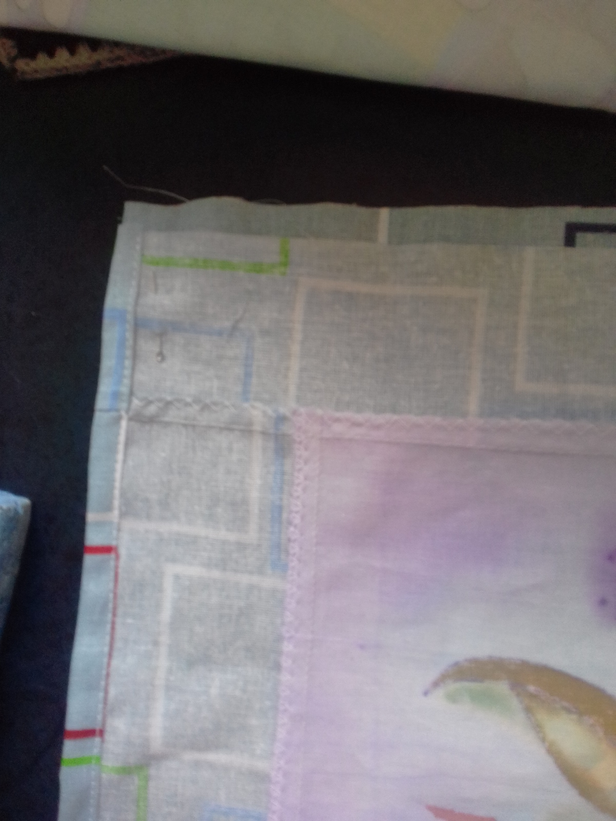
Обрезаем лишнее .обрабатываем и выворачиваем . 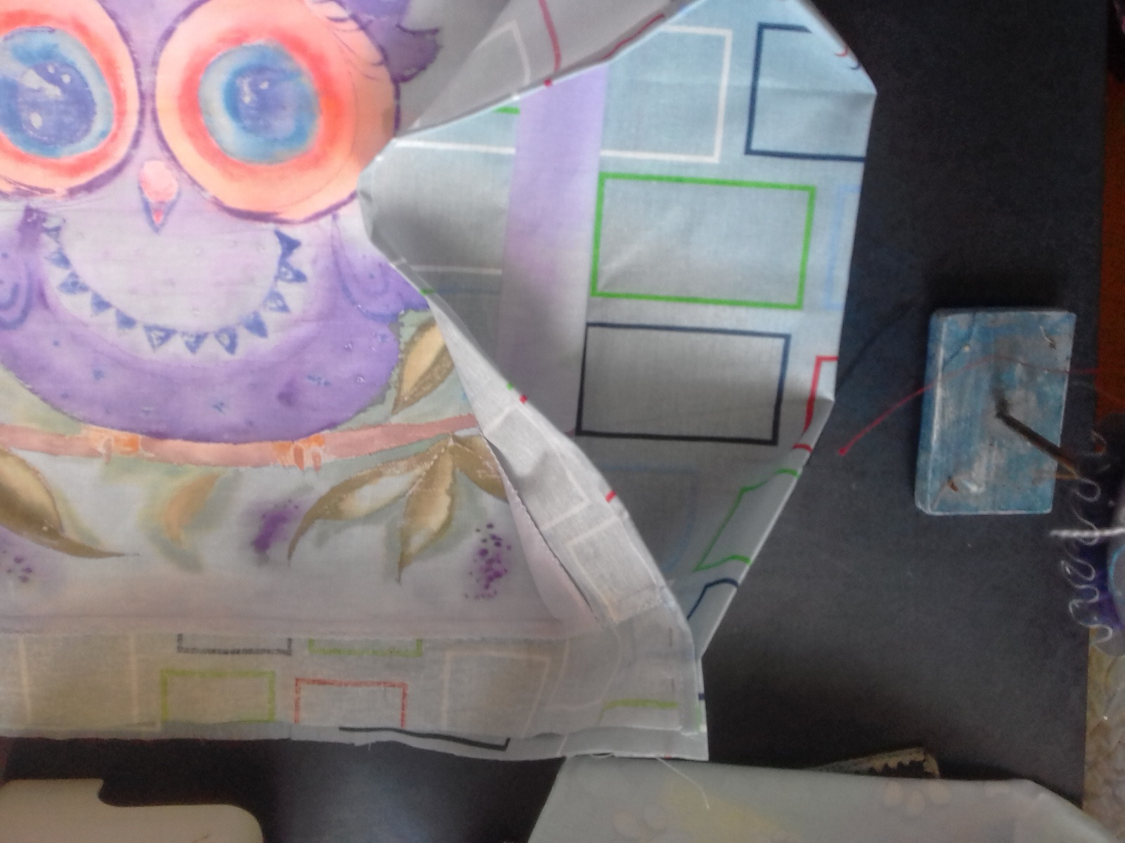
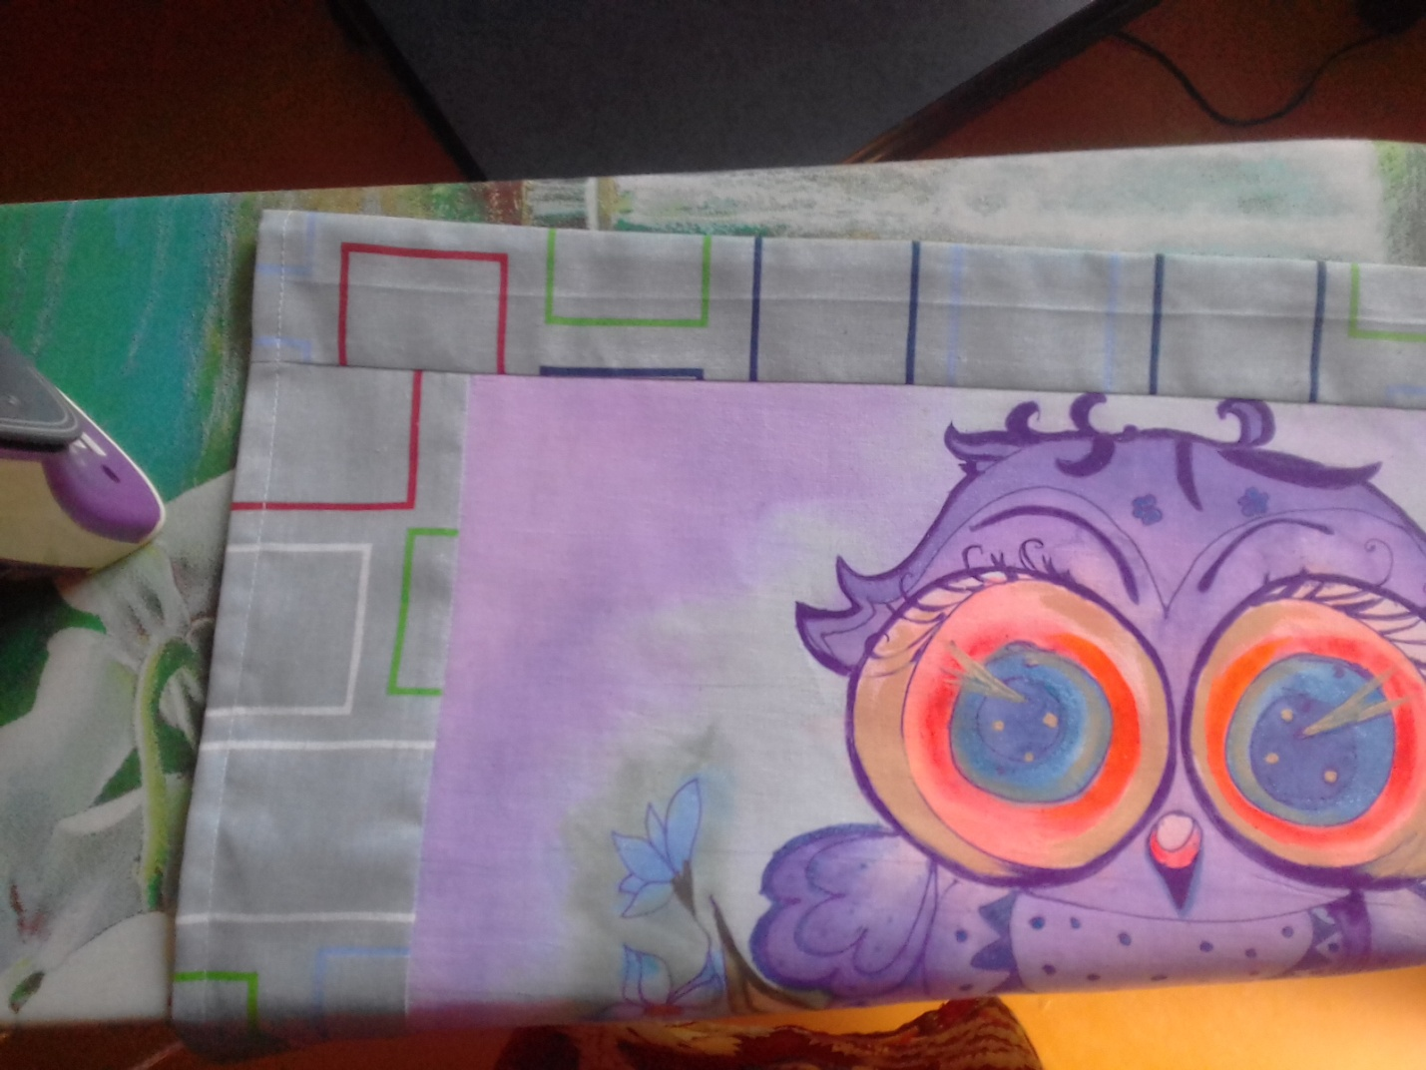
Прогладили нашу наволочку .

Наволочка готова! Можно использовать по назначению, стирать и гладить.
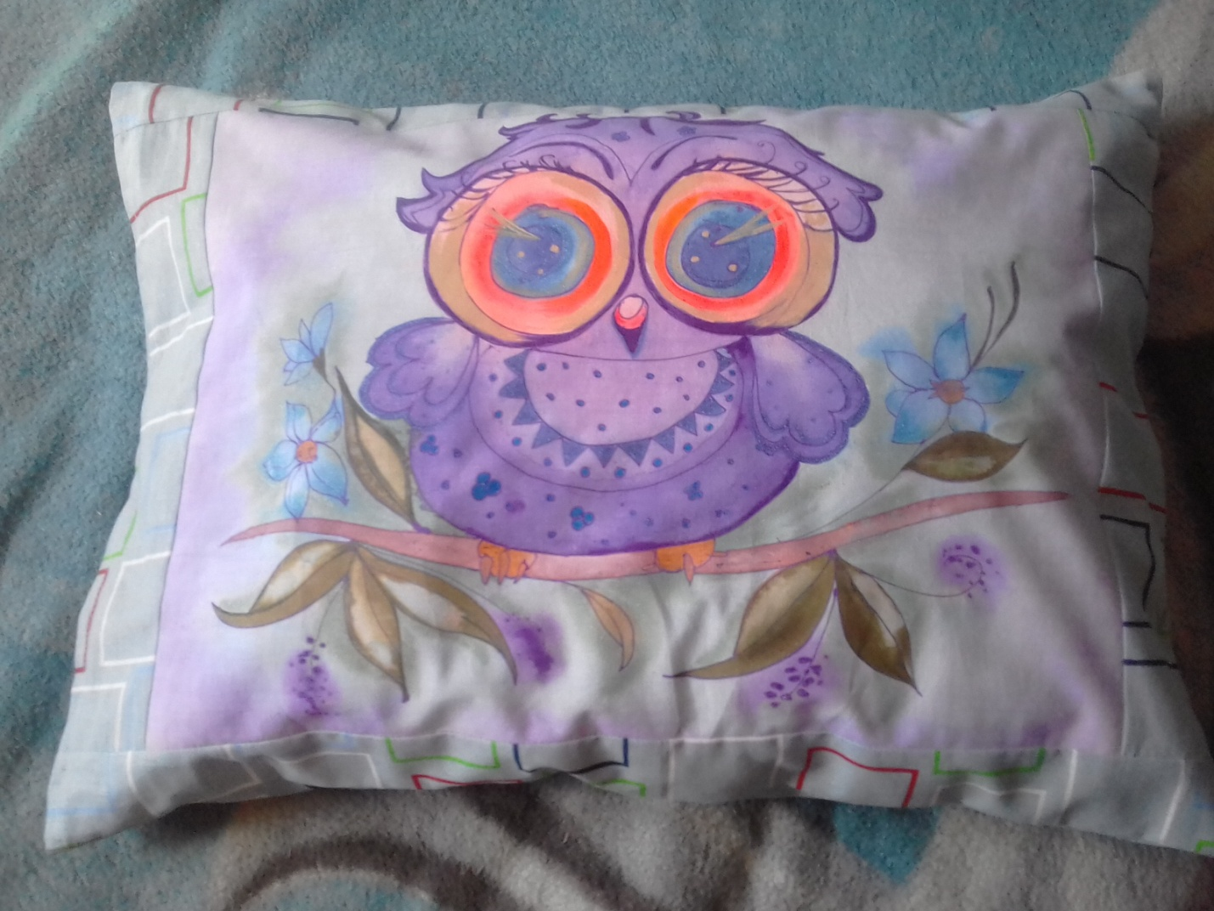
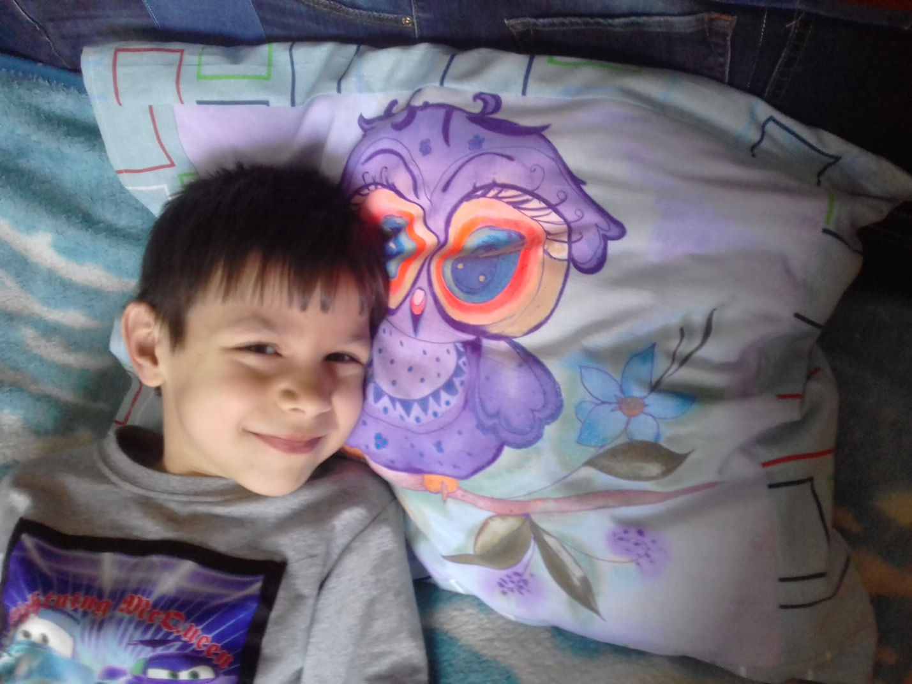
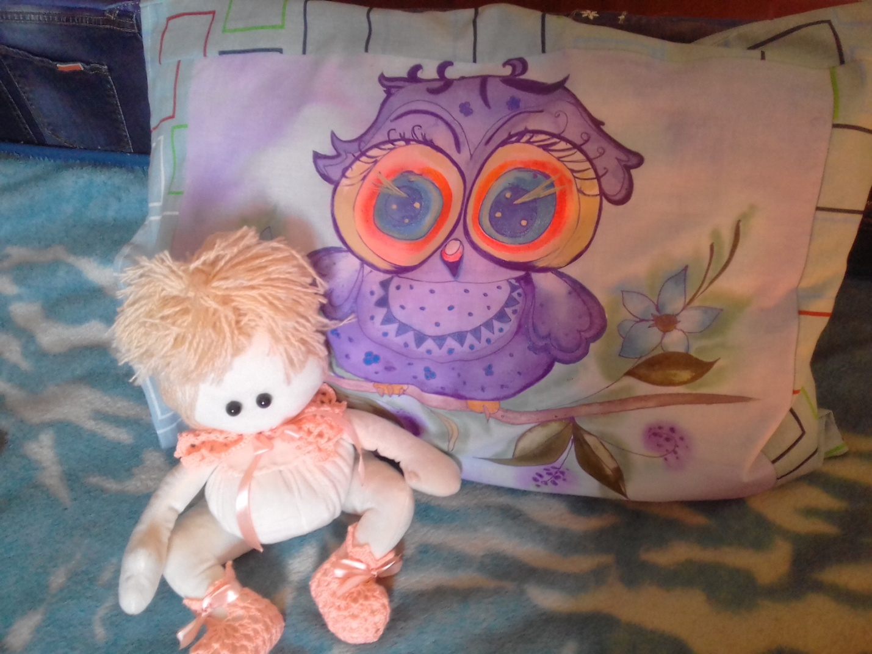
Такие сшитые своими руками наволочки , можно украшать тесьмой, лентами и вышивкой, делая их особенными и уникальными!

